Тема. Вода. Повітря

- Більша частина прісної води знаходиться у:
А) морях;
Б) океанах;
В) льодовиках.
2. На глобусі і картах голубим кольором позначені:
А) гори;
Б) рівнини;
В) водойми.
3. Для дихання усім живим організмам потрібен:
А) азот;
Б) кисень;
В) вуглекислий газ.
4. Познач цифрами (від 1 до 4) гази, в залежності від їх кількості у повітрі (від найменшої кількості до найбільшої).

азот інші гази, вуглекислий газ кисень
водяна пара,
домішки
5. Встанови відповідність

Хамсин Вихор, який стовпом закручує пил або воду.

Ураган(тайфун) Вихор, що супроводжується зливами руйнівної сили.

Смерч Жаркий вітер пустелі Сахари.

6. Закінчи речення

При нагріванні повітря___________________________________________________ ,
а при охолодженні повітря_______________________________________________
_______________________________________________ .

7. Поясни чому важливо провітрювати на перерві класну кімнату. Відповідь запиши.
_______________________________________________________________________________________________________________________________________________________________________________________________________________________________________________________________________________________________________________________________________________________________________________________________________________________________________________________________________
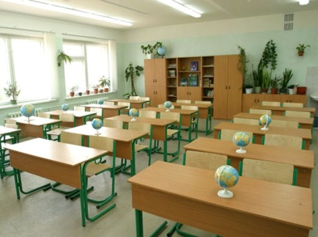

Тема. Корисні копалини. Ґрунт
Варіант1
- Гірські породи розташовані:
А) скрізь;
Б) у горах;
В) глибоко під землею або на її поверхні.
2. Корисними копалинами називають:
А) усі гірські породи, які люди видобувають і використовують для своїх потреб;
Б) лише тверді гірські породи, які люди видобувають і використовують для своїх потреб;
В) лише гірські породи, які люди викопують із землі.
3. Верхній родючий шар землі, на якому ростуть рослини і де живуть різні організми, називають:
А) перегноєм;
Б) ґрунтом;
В) мінеральним.
4. Вибери ознаки і властивості ТОРФУ:
а) бурого кольору;
б) рідкий;
в) легший за воду;
г) не горить;
ґ) м’який;
д) горить тьмяно і утворює багато диму.

5. Встанови відповідність:

Твердий стан нафта

Рідкий стан природний газ

Газоподібний стан кам’яне вугілля

6. Закінчи речення.

До складу ґрунту входять:_______________________________________________
____________________________________________________________________.

7. Напиши, що ти можеш зробити для збереження ґрунту.
___________________________________________________________________________________________________________________________________________________________________________________________________________________________________________________________________________________________________________________________________________________________________________________________________________________________________________________________________________________________________________________________________________________________________________________________________________________________________________________________________________________________________________________________________________________________________________
_________

Тема. Корисні копалини. Ґрунт
Варіант2
- Гірські породи розташовані:
А) глибоко під землею або на її поверхні;
Б) скрізь;
В) у горах.
2. Гірські породи, які люди видобувають і використовують для своїх потреб називають:
А) мінеральними речовинами;
Б) корисними копалинами;
В) родовищами.
3. Опале листя, стебла рослин,рештки відмерлих тварин перегнивають, і з них утворюється:
А) перегній;
Б) ґрунт;
В) родовище.
4. Вибери ознаки і властивості ПРИРОДНОГО ГАЗУ:
а) безбарвний;
б) рідкий;
в) легший за повітря;
г) з ледве відчутним запахом;
ґ) м’який;
д) від вогню спалахує.

5. Встанови відповідність:

рудні метали пісок

горючі корисні копалини залізна руда

будівельні корисні копалини кам’яне вугілля

6. Закінчи речення.

Ґрунт складається з :_______________________________________________
____________________________________________________________________.

7. Напиши, яку допомогу для захисту ґрунту міг би(могла би) надати ти?
___________________________________________________________________________________________________________________________________________________________________________________________________________________________________________________________________________________________________________________________________________________________________________________________________________________________________________________________________________________________________________________________________________________________________________________________________________________________________________________________________________________________________________________________________________________________________________

_________

Тема. Сонце – джерело енергії на Землі
Варіант1
- Вночі та у хмарні дні недоступною є енергія:
А) вітру;
Б) Сонця;
В) води.
2. Найбільша гідроелектростанція України розміщена на річці:
А) Серет;
Б) Дніпро;
В) Буг.
3. Щоб зекономити електроенергію вдома потрібно:
А) вимикати світло, виходячи з кімнати останнім;
Б) поставити холодильник біля нагрівальних приладів;
В) включати одночасно багато електроприладів.
4. Вибери правильні твердження:
а) енергія вітру відновлювана;
б) запаси енергії вітру дуже малі;
в) енергія вітру не забруднює навколишнє середовище;
г) люди не використовують енергію вітру;
ґ) енергія вітру є дешевою;
д) енергія вітру не є надто потужною.

5. Встанови правильну послідовність:

холодильник

Сонце

електроенергія

сонячна батарея

6. Закінчи речення.

Здатність будь-якого тіла виконувати роботу – це______________________

7. Напиши, як можна зберегти тепло в будинку .

___________________________________________________________________________________________________________________________________________________________________________________________________________________________________________________________________________________________________________________________________________________________________________________________________________________________________________________________________________________________________________________________________________________________________________________________________________________________________________________________________________________________________________________________________________________________________________
_________

Тема. Сонце – джерело енергії на Землі
Варіант2
- Найпотужніше джерело енергії на Землі - це::
А) Сонце;
Б) вода;
В) вітер.
2. Найбільша гідроелектростанція України розміщена:
А) Дніпровська;
Б) Кременчуцька;
В) Канівська.
3. Щоб економити енергію, треба:
А) не витрачати гроші;
Б) зберігати тепло в будинку;
В) зберігати навколишнє середовище.
4. Вибери правильні твердження:
а) Сонце – найпотужніше джерело енергії;
б) енергія Сонця невідновлювана;
в) люди використовують енергію Сонця;
г) енергія Сонця дуже дорога;
ґ) енергія Сонця забруднює навколишнє середовище;
д) запаси енергії Сонця дуже великі.

5. Встанови правильну послідовність:

сонячна батарея

фен

електроенергія

Сонце

6. Закінчи речення.

Енергія – це здатність будь-якого тіла ________________________________________

7. Що потрібно робити, щоб зберегти тепло в будинку .
___________________________________________________________________________________________________________________________________________________________________________________________________________________________________________________________________________________________________________________________________________________________________________________________________________________________________________________________________________________________________________________________________________________________________________________________________________________________________________________________________________________________________________________________________________________________________________
_________

Тема. Рослини
Варіант1

- У світі є багато наук, які займаються вивченням живих організмів. А як називається та, що вивчає рослини?
А) зоологія;
Б) біологія;
В) ботаніка.
2. Царство Рослини дуже різноманітне. Зважаючи на наявність тих чи інших органів у рослин, вчені ділять їх на декілька груп. Якої серед вказаних груп не існує?
А) водорості;
Б) ґрунтові;
В) квіткові.
3. Ці рослини ростуть у вологих лісах, на болотах. Буває, що на ґрунті вони утворюють суцільний покрив, мов килим. Про яку рослину може йти мова?
А) ламінарія;
Б) сфагнум;
В) ряска.
4. Познач рослини, які належать до зернових культур.
А) пшениця;
Б) бавовник;
В) жито;
Г) просо;
Ґ) перець;
Д) яблуня.
5. Встанови відповідність між рослиною та способом її розмноження.

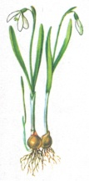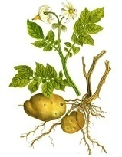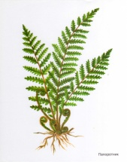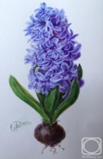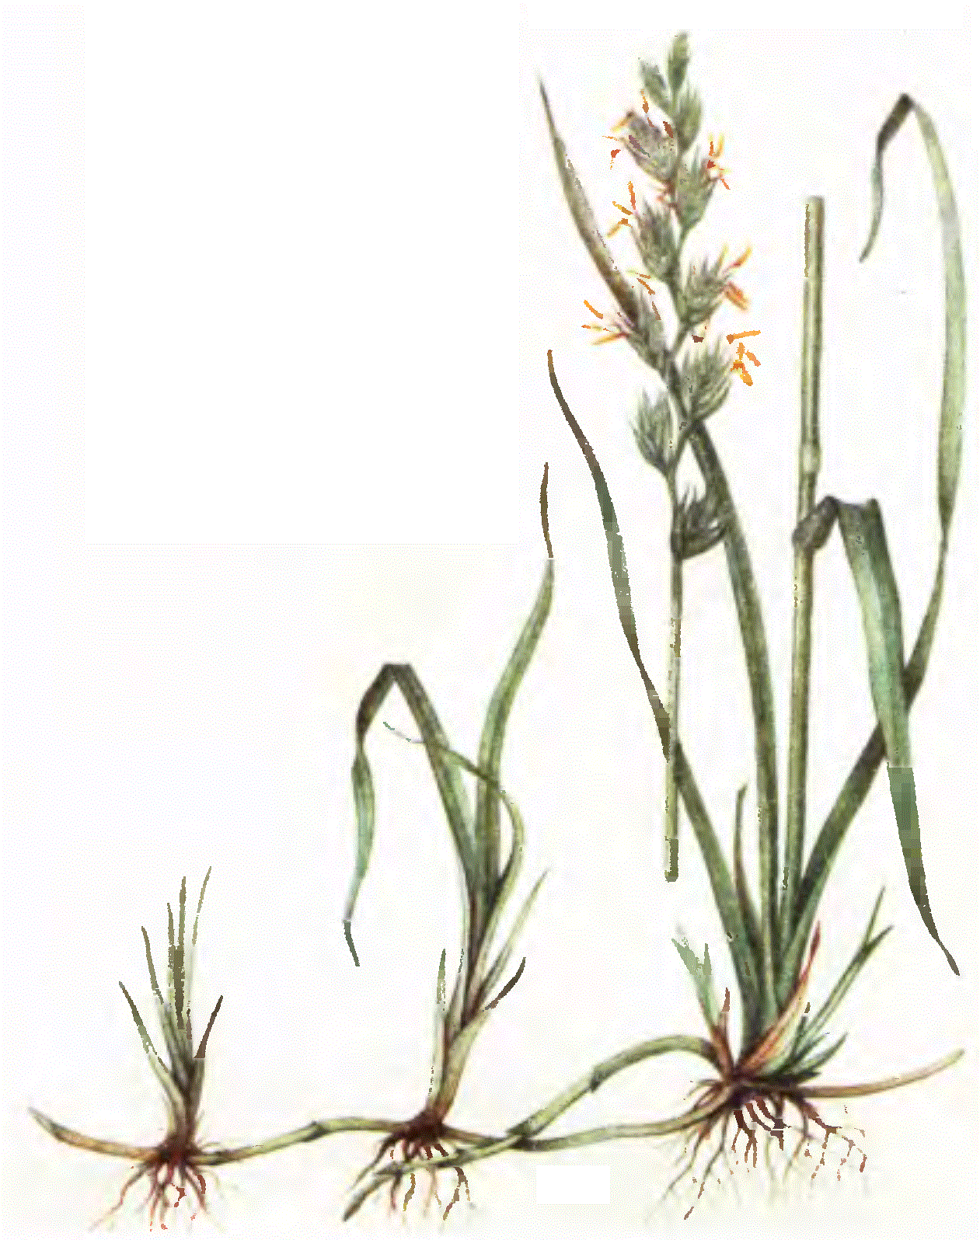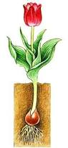
Підсніжник Картопля Папороть Гіацинт Пирій Тюльпан
. . .
Бульбами Кореневищами Цибулинами

6. Закінчи речення.
Хвойними рослинами живляться такі тварини:
-----------------------------------------------------------------------------------------------------------------------------------------------------------------------------------------------------------------------------

7. Доведи, що тварини і люди не можуть жити без рослин .

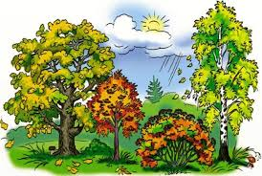
__________________________________________________________________________________________________________________________________________________________________________________________________________________________________________________________________________________________________________________________________________________________________________________________________________________________________________________________________________________________________________________________________________________________________________________________________________________________________________________________________________________________________________________________________________________________________
______________________________________________________________________________________________________________________________________________________________________________________________________________________________________________________________________________________________________________________________________________________________________________________________________________________________________________________________________________________________________________________________________________________________________________
_________

Тема. Рослини
Варіант2
- Подивись довкола себе і ти побачиш величезну кількість організмів: рослин, тварин, грибів, людей. Хто займається вивченням рослин?
А) філологи;
Б) ботаніки;
В) зоологи.
2. Чому ще нікому не вдалося зірвати квітку папороті ?
А) тому,що папороть цвіте дуже рідко:1раз у 100років;
Б) тому, що квіти з’являються лише вночі і через 5-10хв відцвітають;
В) тому, що у папороті квітів немає.
3. Ця рослина росте у пустелі. Вона належить до посухостійких. Замість листочків у неї колючки, а довжина кореня може сягати 16м. Так рослина пристосувалася до умов життя. Про яку саме рослину може йти мова?
А) сосна;
Б) верблюжа колючка;
В) зозулин льон.
4. Познач рослини, які належать до технічних культур.
А) соняшник;
Б) огірок;
В) льон;
Г) капуста;
Ґ) цукровий буряк;
Д) малина.
5. Встанови відповідність між рослиною та способом її запилення.

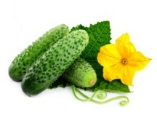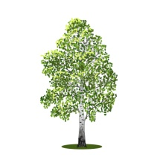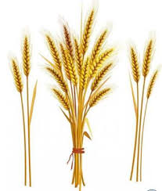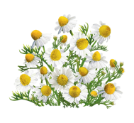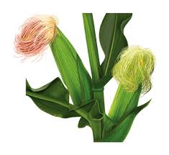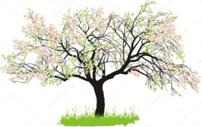
Огірок Береза Пшениця Ромашка Кукурудза Яблуня
. .
Вітром Комахами

6. Закінчи речення.
Цибулинами розмножуються такі рослини: __________________________________________________________________________________________________________________________________________________________________________________________________________________________________

7. Які умови необхідні рослинам для нормального росту і розвитку? Як може негативно позначитися на рослині відсутність хоча б однієї з умов?

________________________________________________________________________________________________________________________________________________________________________________________________________________________________________________________________________________________________________________________________________________________________________________________________________________________________________________________________________________________________________________________________________________________________________________________________________________________________________________________________________________________________________________________________________________________________________________________________________________________________________________________________________________________________________________________________________________________________________________________________________________________________________________________________________________________________________________________________________________________________________________________________________________________________________________________
_________

Тема. Тварини. Гриби. Бактерії.
Червона книга України. Заповідники.

- Вчителька дала учням завдання: серед поданих частин слів
-логія-

-зоо-

-біо-

-іхтіо-

-орніто-

вибрати дві і скласти з них слово, що означає назву науки про тварин. Андрійко виконав завдання правильно. Які частини він вибрав?
А) зоо, біо;
Б) біо, логія;
В) зоо, логія.

2. Основна ознака тварин, що належать до цієї групи - вісім ніг(по чотири пари). Про яку групу йде мова?
А) плазуни;
Б) комахи;
В) павукоподібні.

- Ця книга – офіційний документ про сучасний стан рослин і тварин України,
що перебувають під загрозою зникнення. Вона називається:
А) Книга скарг України;
Б) Червона книга України;
В) Конституція України.

4. Познач назви усіх існуючих заповідників.:
А) Канівський;
Б) Чорноморський;
В) Лінійний;
Г) Поліський;
Ґ) Ялтинський;
Д) Асканія – Нова.
5. Встанови відповідність:

бактерії гриби комахи риби

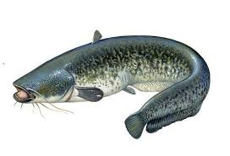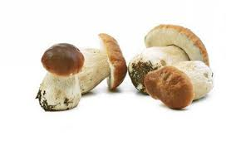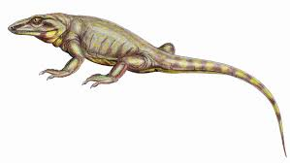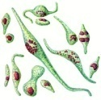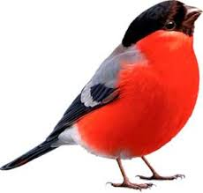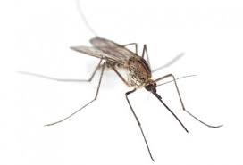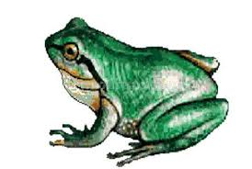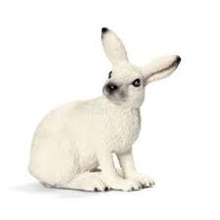

плазуни земноводні птахи звірі

6. Закінчи речення.

Деякі бактерії називають «санітарами» природи, тому що вони__________________ ____________________________________________________________________________________________________________________________________________________________________________________________________________________________________

7. Запиши назви 6 тварин, занесених до Червоної книги України.
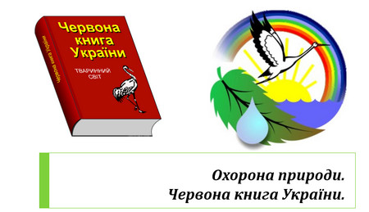

1.___________________________________________
2.___________________________________________
3.___________________________________________
4.___________________________________________
5.___________________________________________
6.___________________________________________

